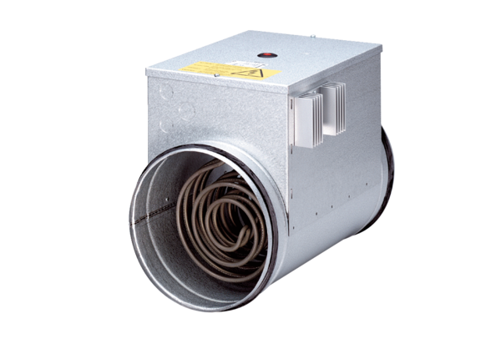Réchauffeur d'air électrique avec régulateur DRH 20-6 RUnité de conditionnement : 1 pièceGamme: C
Numéro de référence : 0082.0144Fabricant : MAICO

